Федеральное государственное бюджетное образовательное учреждение

высшего профессионального образования

«Московский государственный технический университет имени Н.Э. Баумана»

(МГТУ им. Н.Э. Баумана)

Факультет: Информатика и системы управления

Кафедра: Теоретическая информатика и компьютерные технологии

**Лабораторная работа №5**

**«** Монады в языке Java **»**

**по курсу: «Языки и методы программирования»**

Выполнил:

Студент группы ИУ9-22Б

Величко Е.А.

Проверил:

Посевин Д. П.

**Цель работы.**

Приобретение навыков использования монад Optional и Stream в программах на языке Java.

**Условия задачи**

Множество автобусов в автопарке, про каждый из которых известна его вместимость (максимальное количество пассажиров), номер текущего маршрута (может отсутствовать, если автобус стоит на стоянке) и текущие координаты (широта, долгота). Операции:

1. порождение потока из k автобусов, перевозящих в данный момент пассажиров, расположенных ближе всего к точке с указанными координатами;

2. вычисление минимального количества водителей автобусов, которых нужно задействовать в данный момент для экстренной перевозки n человек (снимать автобусы с маршрутов нельзя).

Проверить работу первой операции нужно путём ранжирования автобусов по маршрутам.

**Код реализации задачи:**

**Bus.java:**

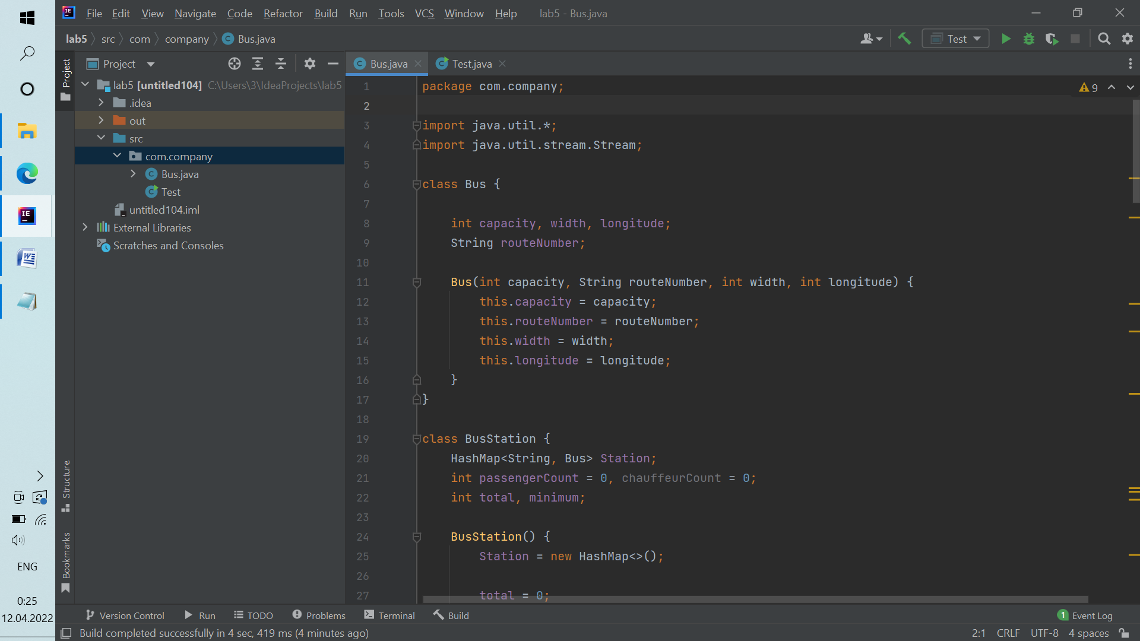

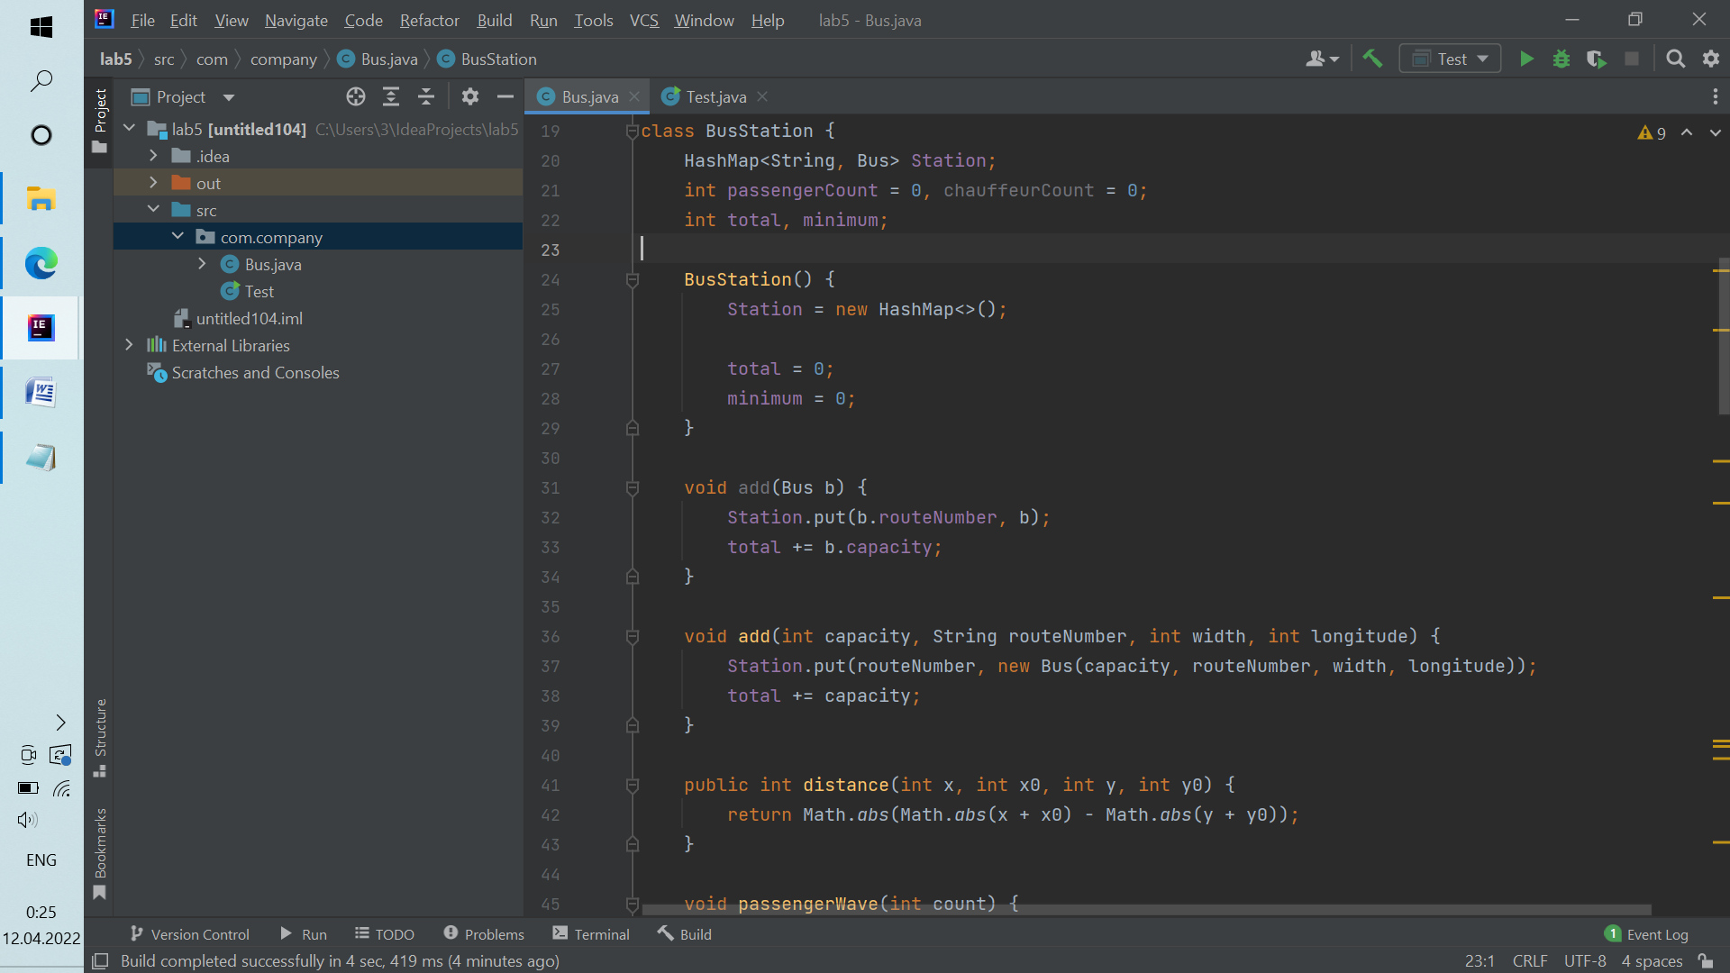

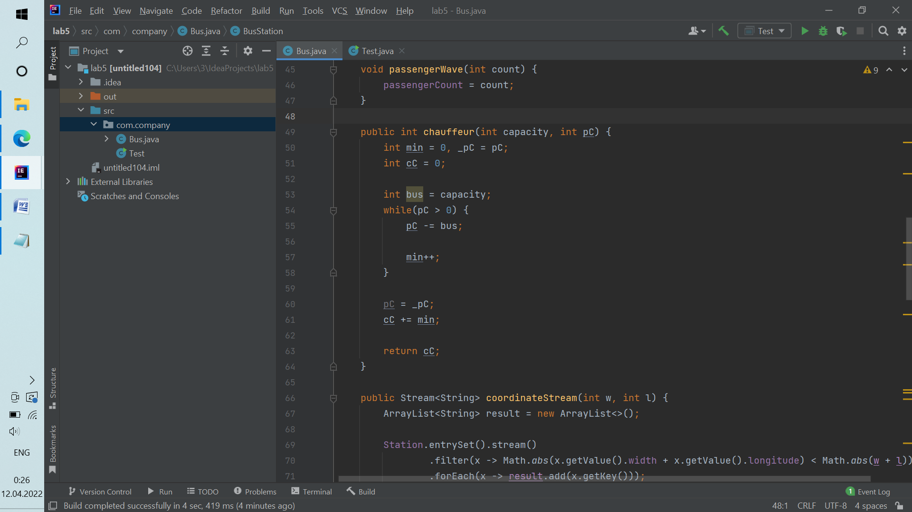

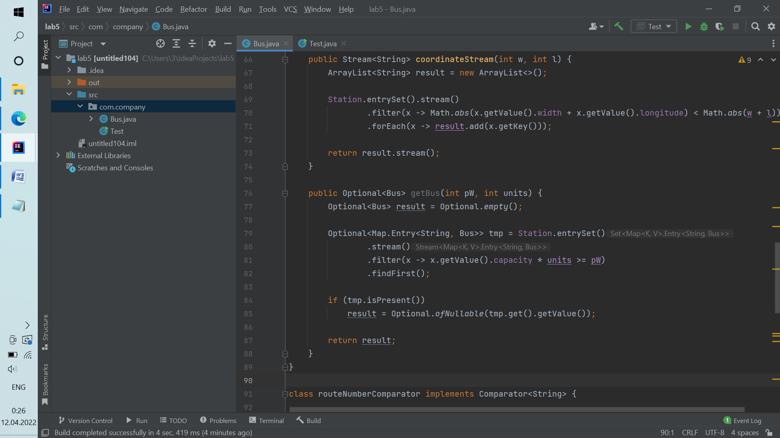

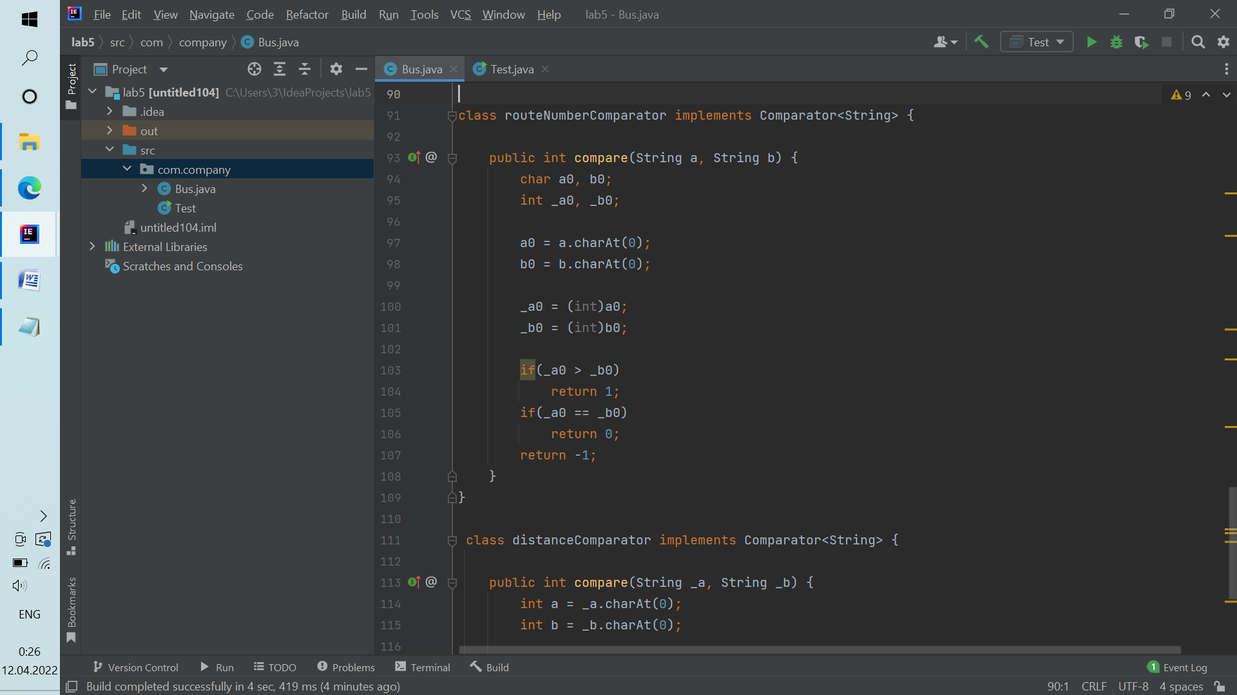

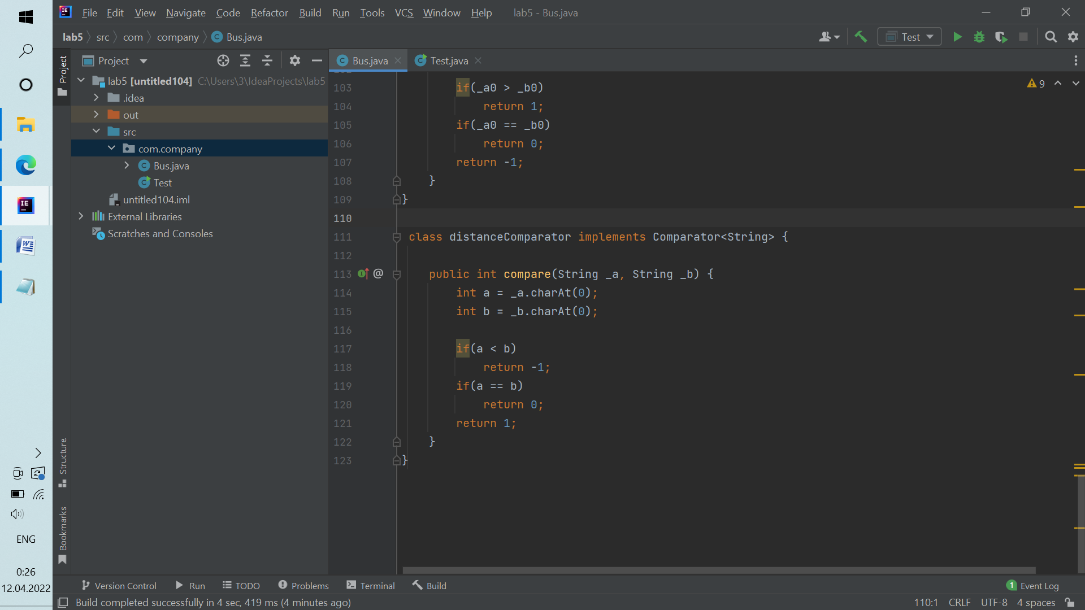

Test.java:

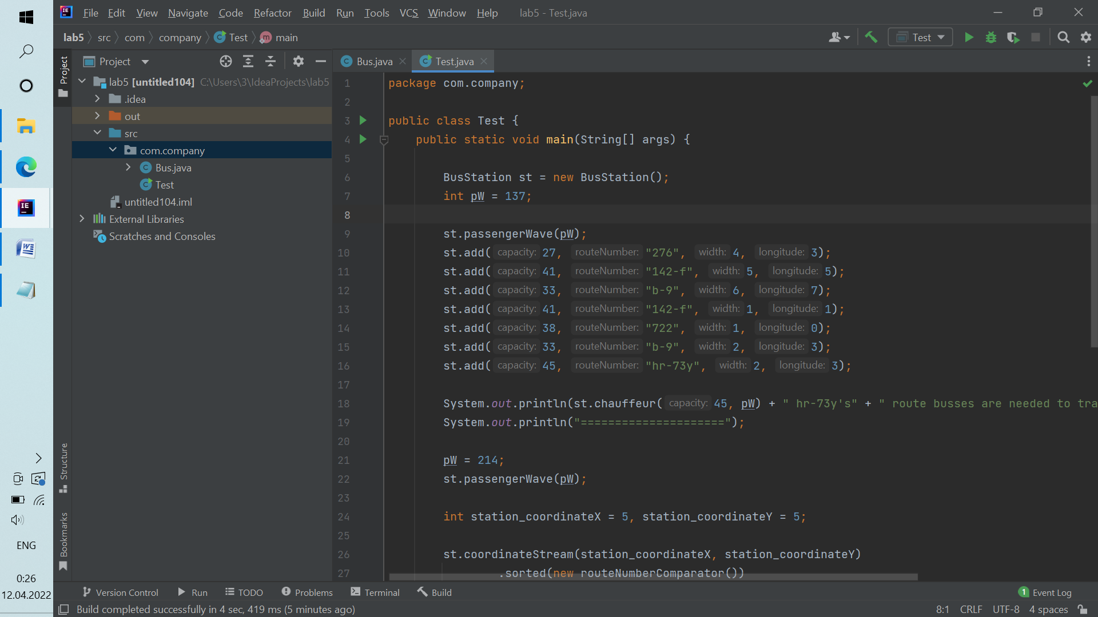

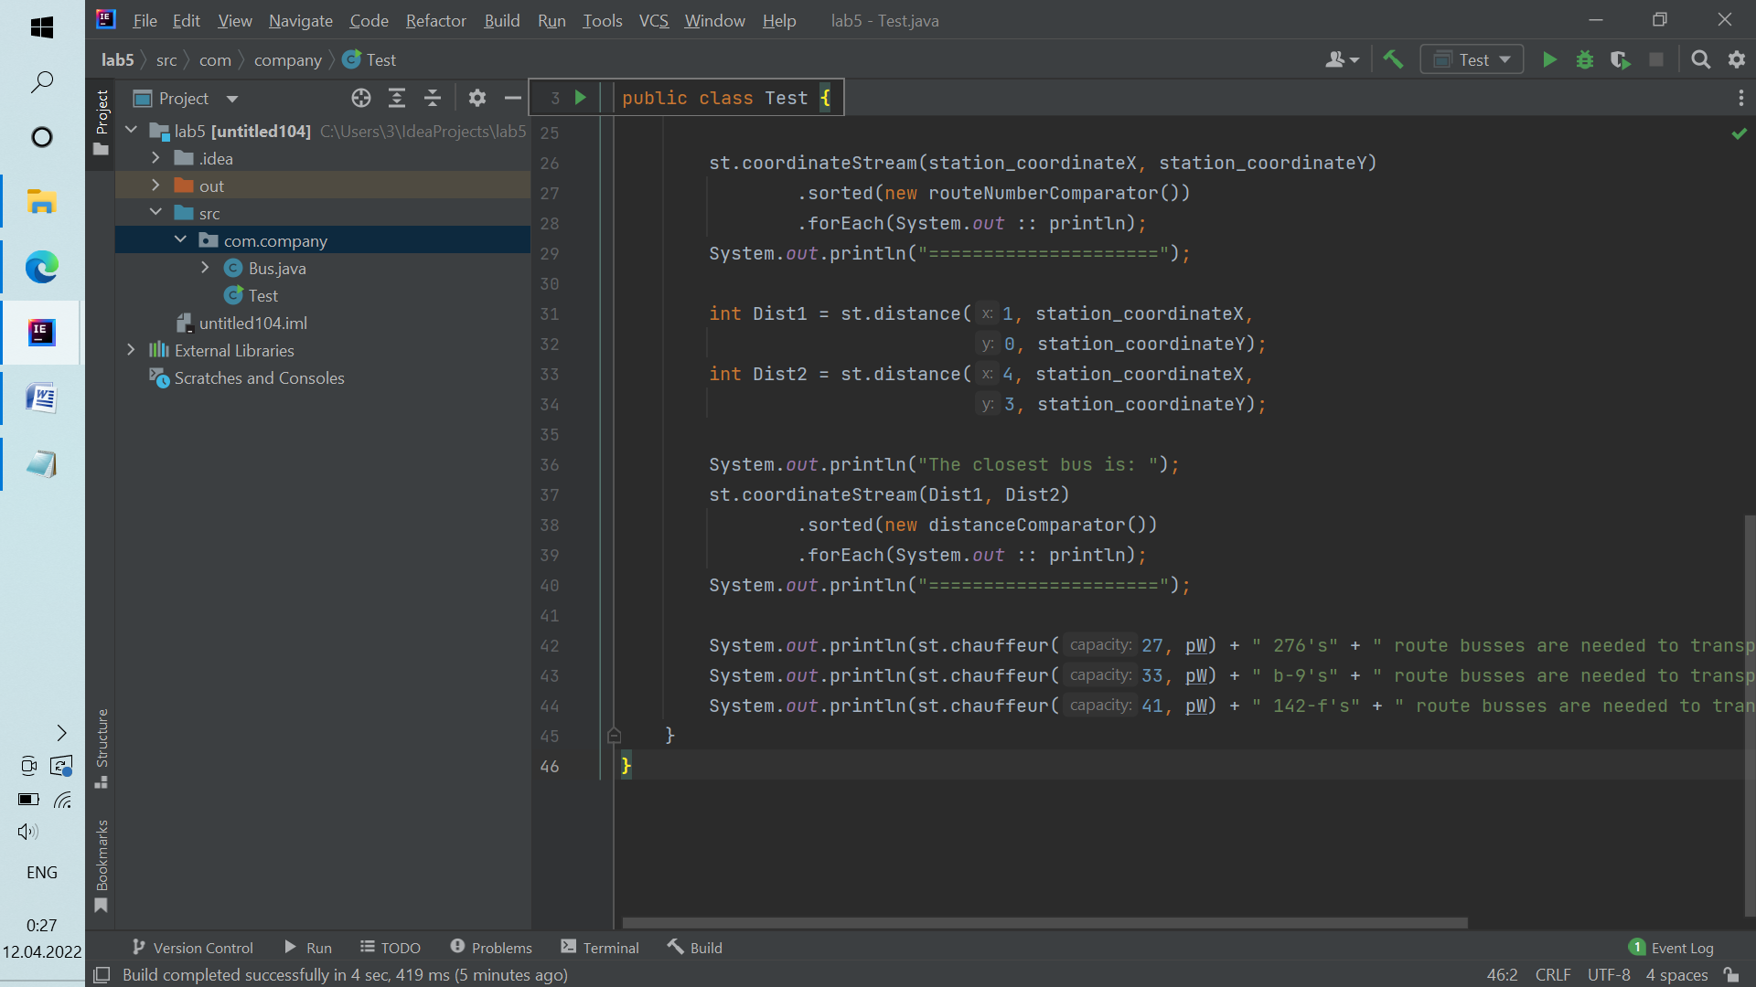

Стандартный поток вывода:

